TRƯỜNG ĐẠI HỌC THỦY LỢI

**KHOA CÔNG NGHỆ THÔNG TIN**



**BÁO CÁO BÀI TẬP LỚN MÔN HỌC HỆ QUẢN TRỊ CƠ SỞ DỮ LIỆU**

**“THIẾT KẾ ỨNG DỤNG WEB ĐẶT ĐỒ NGỌT ONLINE WIBU”**

|  |  |
| --- | --- |
| Nhóm: | 5 |
| Họ và tên sinh viên: | Nguyễn Khương Duy |
|  | Nguyễn Văn Phú |
|  | Ngô Đức Tâm |
| Lớp: | 61TH1 |
| Giảng viên phụ trách môn học: | TS. Lương Thị Hồng Lan |

**Hà Nội – 2021**

MỤC LỤC

MỤC LỤC 1

DANH MỤC HÌNH ẢNH 4

DANH MỤC CÁC TỪ VIẾT TẮT 5

LỜI NÓI ĐẦU 6

I. PHÂN CÔNG CÔNG VIỆC, BÀI TOÁN ĐẶT RA 7

1.1. Phân công công việc 7

1.2. Giới thiệu bài toán 7

1.3. Yêu cầu chung của bài toán 7

II. XÂY DỰNG MÔ HÌNH LIÊN KẾT THỰC THỂ 8

2.1. Một số các quy tắc rằng buộc 8

2.2. Xác định các thực thể toàn vẹn 9

2.3. Xây dựng mô hình quan hệ 9

III. CƠ SỞ DỮ LIỆU 10

3.1. Tạo cơ sở dữ liệu Cửa hàng Wibu (DBWibu) 10

3.2. Tạo các bảng dữ liệu 10

3.2.1. Bảng tài khoản (TAIKHOAN) 10

3.2.2. Bảng nhân viên (NHANVIEN) 10

3.2.3. Bảng khách hàng (KHACHHANG) 11

3.2.4. Bảng khách hàng (LOAI) 11

3.2.5. Bảng món ăn (MONAN) 11

3.2.6. Bảng đơn dặt hàng (DONDATHANG) 12

3.2.7. Bảng chi tiết đặt hàng (CHITIETDATHANG) 12

3.3. Rằng buộc 12

3.3.1. Giá trị mặc định (DEFAULT) 12

3.3.2. Khóa chính 13

3.3.3. Khóa ngoại 13

IV. MÔ TẢ MỘT SỐ CHỨC NĂNG ỨNG DỤNG WEB ĐẶT ĐỒ NGỌT WIBU 14

4.1. Trang chủ 14

4.1.1. Giao diện trang chủ 14

4.1.2. Đăng nhập 15

4.2. Giao diện quản lý 15

4.2.1. Giao diện trang chủ quản lý 15

4.2.2. Giao diện quản lý tài khoản nhân viên 16

4.2.3. Giao diện quản lý nhân viên 16

4.2.4. Giao diện quản lý món ăn 17

V. THỦ TỤC, HÀM, VIEW, TRIGGER TRONG ỨNG DỤNG 17

5.1. Stored Procedures (Thủ tục) 17

5.1.2. Duy – Thủ tục đưa ra nhân viên có số lượng đơn lớn hơn "n" 18

5.1.3. Duy – Thủ tục tăng lương cho nhân viên 18

5.1.4. Phú – Thủ tục đưa ra các món ăn đã gần hết hàng (hàng tồn <=5) 18

5.1.5. Phú – Thủ tục đưa ra các đơn đặt hàng trong ngày "dd/mm/yyyy" 19

5.1.6. Phú – Thủ tục lấy ra thông tin và tổng số lượng được đặt theo ngày 19

5.1.7. Tâm – Thủ tục lấy ra thông tin và tổng số lượng món ăn được đặt theo (tháng, năm) 19

5.1.8. Tâm – Thủ tục tìm đơn hàng theo số điện thoại của khách hàng 20

5.1.9. Tâm – Thủ tục thay đổi số lượng trong chi tiết đơn đặt hàng dùng cho 20

5.2. Funtion (Hàm) 20

5.2.1. Duy – Hàm tính số tuổi của nhân viên 20

5.2.2. Duy – Hàm tính thời gian làm việc của 1 nhân viên đầu vào là mã nhân viên 21

5.2.3. Duy – Hàm trả về danh sách các nhân viên có lương cao hơn lương trung bình(trừ admin). 21

5.2.4. Phú – Hàm trả về danh sách các món ăn đã mua của khách hàng 21

5.2.5. Phú – Hàm tính tổng tiền các đơn hàng của 1 khách hàng 22

5.2.6. Phú – Hàm đưa ra tổng số lượng đơn trong năm nhập vào của 1 nhân viên 22

5.2.7. Tâm – Hàm trả về những khách hàng thường xuyên mua nhất 23

5.2.8. Tâm – Hàm tính tổng số lượng món ăn có trong 1 đơn hàng là tham số truyền vào. 23

5.2.9. Tâm – Hàm hàm tính tổng lãi theo từng tháng 23

5.3. View 24

5.3.1. Duy – View thống kê thông tin cửa hàng 24

5.3.2. Duy – View thống kê thông tin tài khoản nhân viên 24

5.3.3. Duy – View thống kê thông tin món ăn (View_monan_thongtin) 24

5.3.4. Phú – View thống kê món ăn được ưa thích (Số hóa đơn > 10) 25

5.3.5. Phú – View thống kê thông tin món ăn sắp hết hạn 25

5.3.6. Phú – View thống kê thông tin tổng chi tiêu của khách hàng 25

5.3.7. Tâm – View thống kê khách hàng đã đăng ký tài khoản nhưng chưa mua hàng 26

5.3.8. Tâm – View thống kê thông tin hóa đơn 26

5.3.9. Tâm – View thống kê khách hàng đã có tài khoản nhưng chưa mua hàng 27

5.4. Trigger 27

5.4.1. Duy – Trigger kiểm tra điều kiện trước khi thêm, cập nhật nhân viên 27

5.4.2. Duy – Trigger kiểm tra điều kiện trước khi thêm món ăn 28

5.4.3. Phú – Trigger kiểm tra điều kiện trước khi thêm đơn đặt hàng 28

5.4.4. Phú – Trigger xóa đơn đặt hàng 28

5.4.5. Tâm – Trigger kiểm tra trước khi thêm chi tiết đặt hàng 29

5.4.6. Tâm – Trigger cập nhật một mặt hàng của một hóa đơn trong chi tiết đặt hàng 30

VI. PHÂN QUYỀN BẢO MẬT 31

6.1. Tạo login 31

6.2. Tạo user 31

6.3. Tạo role 31

6.4. Gán quyền cho các role 31

6.5. Phân quyền user 32

KẾT LUẬN 33

TÀI LIỆU THAM KHẢO 34

DANH MỤC HÌNH ẢNH

Hình 1. Mô hình quan hệ 9

Hình 2. Giao diện trang chủ 14

Hình 3. Modal đăng nhập 15

Hình 4. Giao diện trang chủ quản lý 15

Hình 5. Giao diện tài khoản quản lý nhân viên 16

Hình 6. Giao diện quản lý nhân viên 16

Hình 7. Giao diện quản lý món ăn 17

DANH MỤC CÁC TỪ VIẾT TẮT

CSDL: Cơ sở dữ liệu

DBMS: Database Management System

HSD: Hạn sử dụng

LỜI NÓI ĐẦU

Với việc tình hình dịch bệnh covid kéo dài ngày nay việc mua thức ăn trực tiếp tại các quán ăn và khu trợ không được khuyến khích, người dùng cũng dần chuyển sang việc mua bán hàng online để thích ứng với hoàn cảnh. Nhiều ứng dụng web đặt đồ ăn online đã ra đời nhằm đáp ứng nhu cầu về mua bán thức ăn nhưng các ứng dụng web vẫn có một vài vấn đề về dữ liệu không được đồng bộ hoặc sai khác với thực tế.

Sự bùng nổ về giao dịch trực tuyến, yêu cầu về sự chính xác, mình bạch về dữ liệu nói riêng và tất cả các dữ liệu nói chung. Yêu cầu về bảo mật dữ liệu cũng dược yêu cầu cao hơn.

Để giúp người dùng dễ dàng tiếp cận, sử dụng cho nhu cầu hiện nay. Nhóm chúng tôi quyết định chọn đề tài **“Thiết kế ứng dụng web đặt đồ ngọt online Wibu”** cho một cửa hàng bán đồ ngọt của Nhật với yêu cầu cơ sở dữ liệu chính xác, minh bạch và với thiết kế đơn giản, dễ dùng, thuận tiện trong việc mua bán trên trang web “Wibu”.

Mục tiêu bài báo cáo là nêu rõ các đặc tả yêu cầu của hệ thống, phân tích, thiết kế để xây dựng được ứng dụng web đặt đồ ngọt online. Vận dụng kiến thức đã học trong môn Hệ quản trị cơ sở dữ liệu và kiến thức xã hội vào ứng dụng.

Phần mềm thiết kế sử dụng:

* Ngôn ngữ lập trình PHP, HTML – CSS, JavaScript trong bộ công cụ lập trình Microsoft Visual studio code.
* Thư viện Bootstrap 5, Ajax.
* Cơ sở dữ liệu MySQL
* Microsoft SQL Server Management Studio 18

Môi trường chạy ứng dụng: Web

1. PHÂN CÔNG CÔNG VIỆC, BÀI TOÁN ĐẶT RA
   1. Phân công công việc

* ***Cả nhóm cùng thực hiện:***
  + Thảo luận phân tích và thiết kế ứng dụng.
  + Phân quyền và bảo mật
  + Code web
* ***Từng thành viên thực hiện:***

|  |  |  |
| --- | --- | --- |
| Họ Tên | Mã sinh viên | Công việc |
| Nguyễn Khương Duy | 1951060661 | * Procedure, Function, View – 1, 2, 3 * Trigger – 1,2 |
| Nguyễn Văn Phú | 1951060917 | * Procedure, Function, View – 4,5,6 * Trigger – 3,4 |
| Ngô Đức Tâm | 1951060993 | * Procedure, Function,, View – 7,8,9 * Trigger – 5,6 * Làm báo cáo |

* 1. Giới thiệu bài toán

Với bất cứ cửa hàng online nào đề cần có nhân viên dể vận hành việc mua bán, cập nhật món ăn. Đặc biệt, nếu khách hàng mua nhiều món ăn khác nhau, số lượng khác nhau mà ghi lại trên giấy hay phương thức thủ công có thể dẫn đến sự nhầm lần, không đáp ứng được mong đợi của người dùng cũng như tạo ra thâm hụt không đáng có cho cửa hàng.

**Vì vậy, yêu cầu đặt ra là:**

**+ Tiết kiệm thời gian, nguồn nhân lực**

**+ Thông tin đáng tin cây, bảo mật hệ thống quản lý**

**+ Hệ thống dễ dàng sử dụng, thân thiện với người dùng**

* 1. Yêu cầu chung của bài toán

Đặc tả các yêu cầu, chức năng: Quản lý tài khoản, nhân viên, khách hàng, món ăn, đơn hàng.

1. XÂY DỰNG MÔ HÌNH LIÊN KẾT THỰC THỂ
   1. Một số các quy tắc rằng buộc

1. Mỗi người dùng có một tài khoản, một tài khoản chỉ thuộc về một người dùng.

2. Ngày tạo tài khoản mặc định là ngày tạo tài khoản.

3. Trạng thái tài khoản là 0 thì không đăng nhập được.

4. Số điện thoại không được trùng theo từng bảng nhân viên, khách hàng.

5. Thời gian đặt đơn mặc định là thời gian đặt đơn.

6. Ngày bắt đầu làm việc của nhân viên là ngày nhân viên được thêm vào CSDL.

7. Nhân viên phải lớn hơn 16 tuổi và nhỏ hơn 35 tuổi

8. Lương cơ bản của nhân viên mới tối đa là 5 triệu.

9. Tiền thưởng nhân viên mời vào luôn là 0 đồng.

10. Tiền thưởng từ 0 đồng đến 25% lương.

11. Tên loại món ăn không được trùng.

12. Tên món ăn không được trùng.

13. Mỗi đơn hàng có một nhiều món ăn, mỗi món ăn nằm trong một hoặc nhiều đơn.

14. Số lượng bán không được nhiều hơn số lượng có trong kho.

15. Giá bán = 150% giá thành phầm.

16. Thời gian hẹn phải lớn hơn ít nhất 1 ngày so với thời gian đặt đơn.

17. Thời gian giao hàng là không quá 3 ngày từ thời gian khách hàng hẹn nhận.

18. Mức giảm giá không quá 25% (giá bán * số lượng).

19. Không được bán đồ ăn quá hạn.

20. Chỉ nhập hàng có hạn sử dụng lớn hơn ngày nhập hàng 3 tháng.

* 1. Xác định các thực thể toàn vẹn

TAIKHOAN (Mataikhoan, Tentaikhoan, Matkhau, Ngaytao, Capdo, Trangthai)

NHANVIEN (Manhanvien, Hoten, Ngaysinh, Ngaybatdaulamviec, Diachi, Dienthoai, Luongcoban, Tienthuong, Mataikhoan)

KHACHHANG (Makhachhang, Hoten, Diachi, Email, Dienthoai, Mataikhoan)

MONAN (Mamonan, Tenmonan, Hinhanh, Mota, Soluong, Giathanhpham, Ngaynhap, Hansudung)

DONDATHANG (Sohoadon, Makhachhang, Manhanvien, Thoigiandatdon, Thoigiannhandon, Thoigiangiaodon, Noigiaohang)

CHITIETDATHANG (Sohoadon, Mamon, Giaban, Soluong, Mucgiagiam)

* 1. Xây dựng mô hình quan hệ

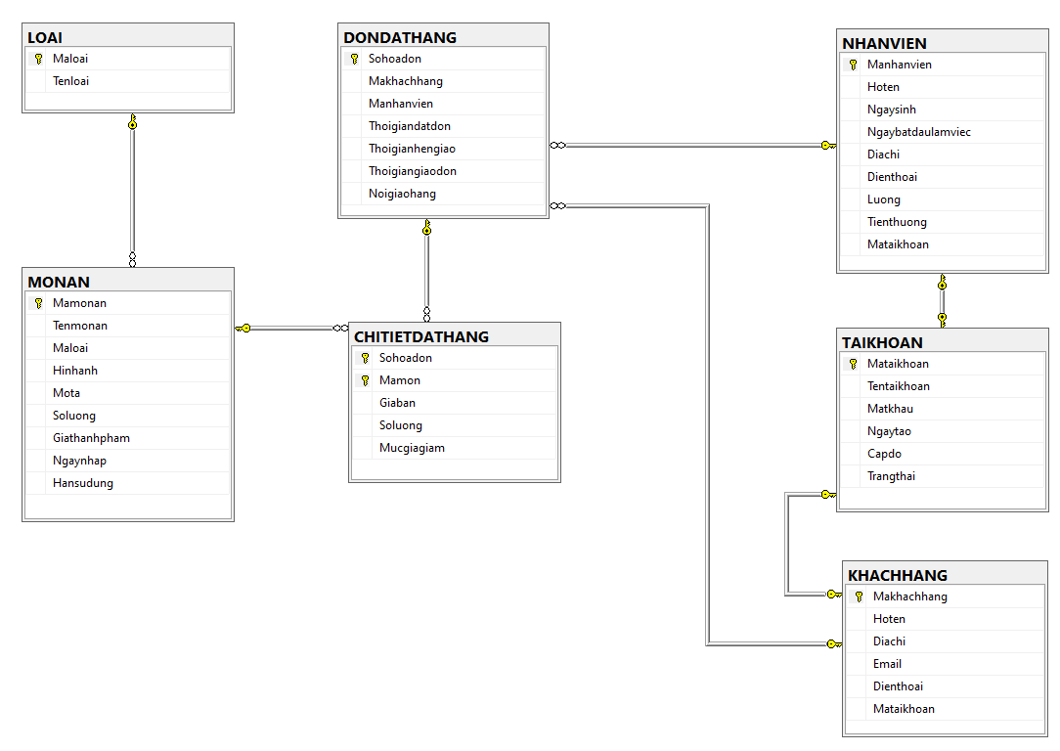

Hình 1. Mô hình quan hệ

1. CƠ SỞ DỮ LIỆU
   1. Tạo cơ sở dữ liệu Cửa hàng Wibu (DBWibu)

-- Cơ sở dữ liệu không bị giới hạn kích thước, mức độ tăng trưởng

CREATE DATABASE DB_Wibu;

* 1. Tạo các bảng dữ liệu
     1. Bảng tài khoản (TAIKHOAN)

-- Cấp độ (Capdo): Có 3 cấp độ. 1.Quản lý, 2.Nhân viên, 3. Khách hàng

-- Trạng thái (Trangthai):

+ 0. Chưa kích hoạt.

+ 1. Đã kích hoạt - Liên kết với khách hàng hoặc nhân viên.

CREATE TABLE TAIKHOAN(

Mataikhoan INT IDENTITY(1,1) NOT NULL,

Tentaikhoan VARCHAR(20) NOT NULL UNIQUE,

Matkhau NVARCHAR(20) NOT NULL,

Ngaytao DATE,

Capdo TINYINT NOT NULL,

Trangthai BIT

)

* + 1. Bảng nhân viên (NHANVIEN)

CREATE TABLE NHANVIEN (

Manhanvien INT IDENTITY(1,1) NOT NULL,

Hoten NVARCHAR(50) NOT NULL,

Ngaysinh DATE NOT NULL,

Ngaybatdaulamviec DATE NOT NULL,

Diachi NVARCHAR(100),

Dienthoai VARCHAR(12) NOT NULL UNIQUE,

Luongcoban MONEY NOT NULL,

Tienthuong MONEY,

Mataikhoan INT NOT NULL

)

* + 1. Bảng khách hàng (KHACHHANG)

CREATE TABLE KHACHHANG (

Makhachhang INT IDENTITY(1,1) NOT NULL,

Hoten NVARCHAR(50) NOT NULL,

Diachi NVARCHAR(100),

Email VARCHAR(255),

Dienthoai VARCHAR(12) NOT NULL UNIQUE,

Mataikhoan INT NOT NULL

)

* + 1. Bảng khách hàng (LOAI)

CREATE TABLE LOAI (

Maloai INT IDENTITY(1,1) NOT NULL,

Tenloai NVARCHAR(50) NOT NULL UNIQUE

)

* + 1. Bảng món ăn (MONAN)

CREATE TABLE MONAN (

Mamonan INT IDENTITY(1,1) NOT NULL,

Tenmonan NVARCHAR(50) NOT NULL,

Maloai INT NOT NULL,

Hinhanh NVARCHAR(100),

Mota NTEXT,

Soluong INT NOT NULL,

Giathanhpham MONEY NOT NULL,

Ngaynhap DATE,

Hansudung DATE NOT NULL

)

* + 1. Bảng đơn dặt hàng (DONDATHANG)

CREATE TABLE DONDATHANG (

Sohoadon INT IDENTITY(1,1) NOT NULL,

Makhachhang INT NOT NULL,

Manhanvien INT NOT NULL,

Thoigiandatdon DATETIME NOT NULL,

Thoigianhengiao DATETIME,

Thoigiangiaodon DATETIME,

Noigiaohang NTEXT NOT NULL

)

* + 1. Bảng chi tiết đặt hàng (CHITIETDATHANG)

CREATE TABLE CHITIETDATHANG (

Sohoadon INT NOT NULL,

Mamon INT NOT NULL,

Giaban MONEY,

Soluong INT,

Mucgiagiam MONEY

)

* 1. Rằng buộc
     1. Giá trị mặc định (DEFAULT)

--Thêm thời gian mặc định tạo tài khoản

ALTER TABLE TAIKHOAN

ADD DEFAULT getdate() FOR Ngaytao;

--Thêm điều kiện check cấp độ: 1-ADMIN; 2-Nhân viên; 3: Khách hàng

ALTER TABLE TAIKHOAN

ADD CONSTRAINT ck_capdo CHECK(Capdo BETWEEN 1 AND 3);

--Thêm trạng thái mặc định khi tạo tài khoản

ALTER TABLE TAIKHOAN

ADD DEFAULT 0 FOR Trangthai;

--Thêm trạng thái mặc định tiền thưởng là 0 khi thêm nhân viên

ALTER TABLE NHANVIEN

ADD DEFAULT 0 FOR Tienthuong;

--Thêm thời gian mặc định ngày bắt đầu làm việc

ALTER TABLE NHANVIEN

ADD DEFAULT getdate() FOR Ngaybatdaulamviec;

--Thêm thời gian mặc định ngày nhập món ăn

ALTER TABLE MONAN

ADD DEFAULT getdate() FOR Ngaynhap;

--Thêm thời gian mặc định đặt đơn

ALTER TABLE DONDATHANG

ADD DEFAULT getdate() FOR Thoigiandatdon;

--Thêm mức giá giảm mặc định là 0

ALTER TABLE CHITIETDATHANG

ADD DEFAULT 0 FOR Mucgiagiam;

* + 1. Khóa chính

ALTER TABLE TAIKHOAN

ADD CONSTRAINT pk_taikhoan PRIMARY KEY (Mataikhoan);

ALTER TABLE NHANVIEN

ADD CONSTRAINT pk_nhanvien PRIMARY KEY (Manhanvien);

ALTER TABLE KHACHHANG

ADD CONSTRAINT pk_khachhang PRIMARY KEY (Makhachhang);

ALTER TABLE dbo.LOAI

ADD CONSTRAINT pk_loai PRIMARY KEY(Maloai);

ALTER TABLE MONAN

ADD CONSTRAINT pk_monan PRIMARY KEY (Mamonan);

ALTER TABLE DONDATHANG

ADD CONSTRAINT pk_dondathang PRIMARY KEY (SoHoaDon);

ALTER TABLE CHITIETDATHANG

ADD CONSTRAINT pk_chitietdathang PRIMARY KEY (Sohoadon, Mamon);

* + 1. Khóa ngoại

ALTER TABLE NHANVIEN

ADD CONSTRAINT fk_nhanvien_taikhoan FOREIGN KEY (Mataikhoan) REFERENCES TAIKHOAN(Mataikhoan);

ALTER TABLE KHACHHANG

ADD CONSTRAINT fk_khachhang_taikhoan FOREIGN KEY (Mataikhoan) REFERENCES TAIKHOAN(Mataikhoan);

ALTER TABLE dbo.MONAN

ADD CONSTRAINT fk_monan_loai FOREIGN KEY(Maloai) REFERENCES LOAI(Maloai);

ALTER TABLE DONDATHANG

ADD CONSTRAINT fk_dondathang_khachhang FOREIGN KEY (Makhachhang) REFERENCES KHACHHANG(Makhachhang);

ALTER TABLE DONDATHANG

ADD CONSTRAINT fk_dondathang_nhanvien FOREIGN KEY (Manhanvien) REFERENCES NHANVIEN(Manhanvien);

ALTER TABLE CHITIETDATHANG

ADD CONSTRAINT fk_chitietdathang_dondathang FOREIGN KEY (Sohoadon) REFERENCES DONDATHANG(Sohoadon);

1. MÔ TẢ MỘT SỐ CHỨC NĂNG ỨNG DỤNG WEB ĐẶT ĐỒ NGỌT WIBU
   1. Trang chủ
      1. Giao diện trang chủ

Giao diện chứa các nội dung chính là loại món ăn. món ăn, đăng nhập người dùng và đăng ký tài khoản khách.

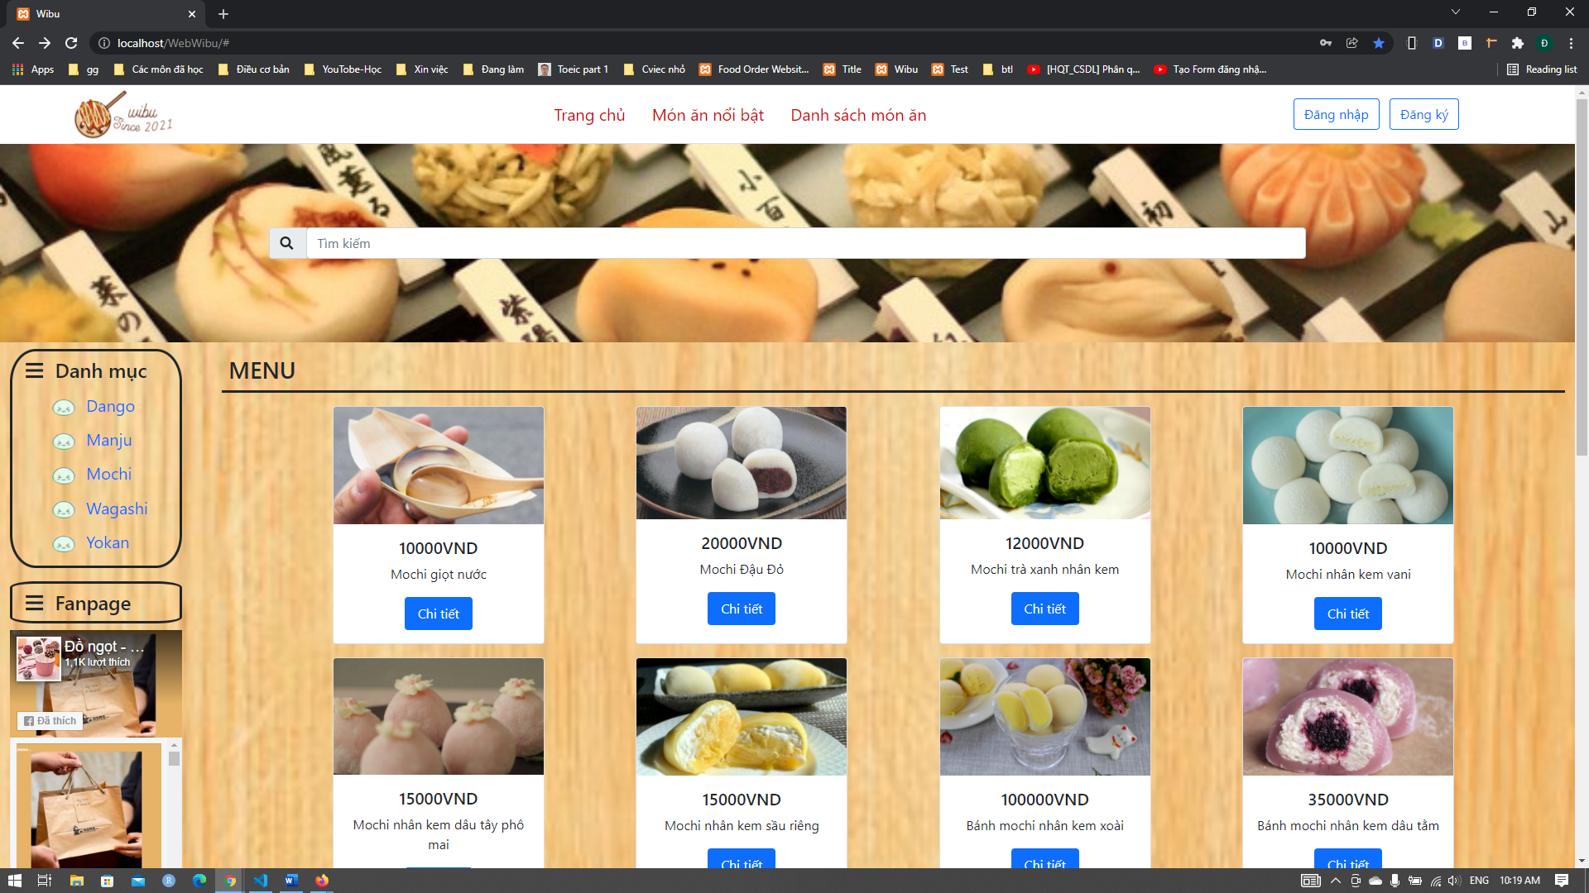

Hình 2. Giao diện trang chủ

* + 1. Đăng nhập

Khi đăng nhập sẽ xác định quyền tài khoản và đưa vào giao diện tương ứng.

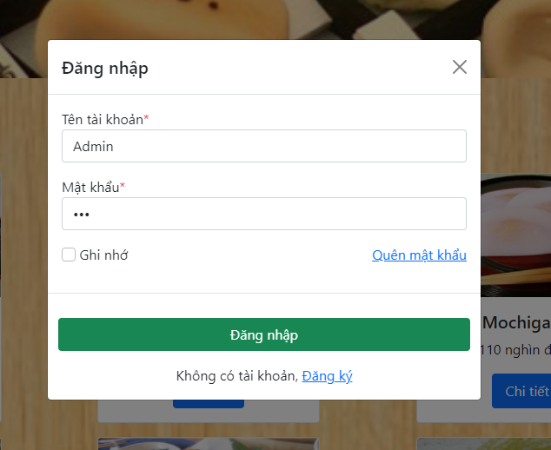

Hình 3. Modal đăng nhập

* 1. Giao diện quản lý
     1. Giao diện trang chủ quản lý

Chỉ có tài khoản quản lý của web mới có thể đăng nhập vào để theo dõi, cập nhật trang web.

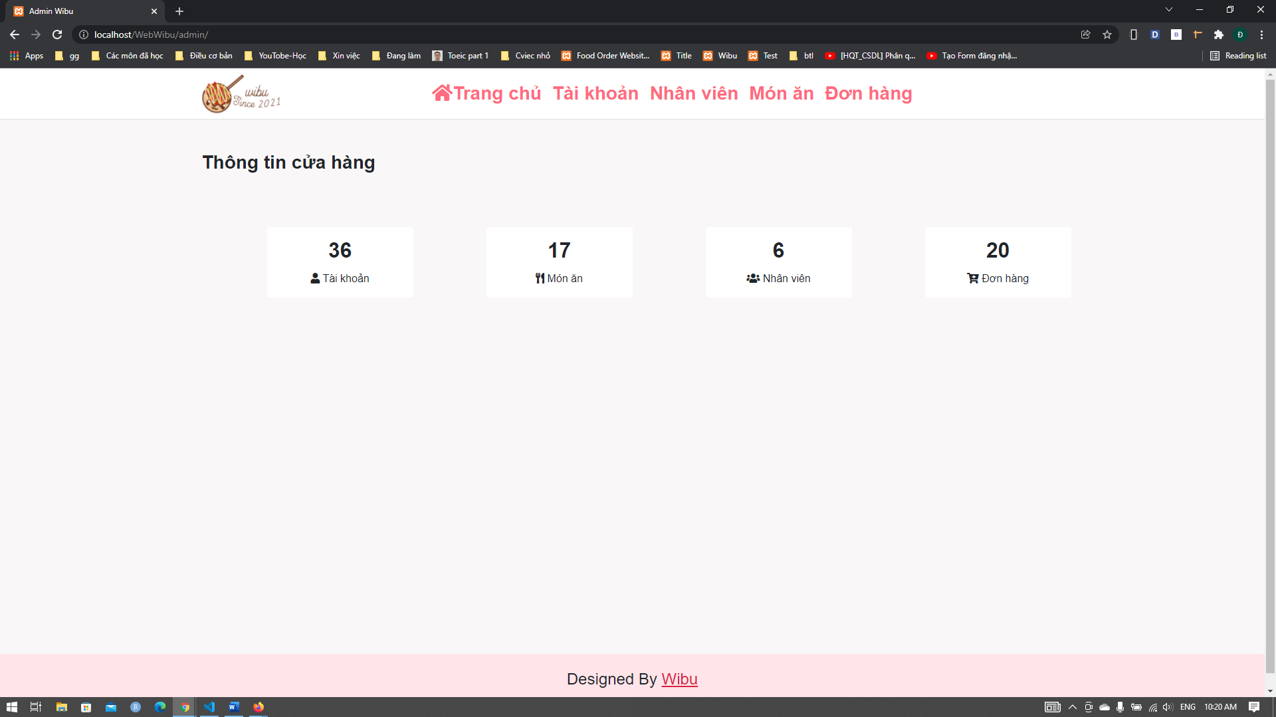

Hình 4. Giao diện trang chủ quản lý

* + 1. Giao diện quản lý tài khoản nhân viên

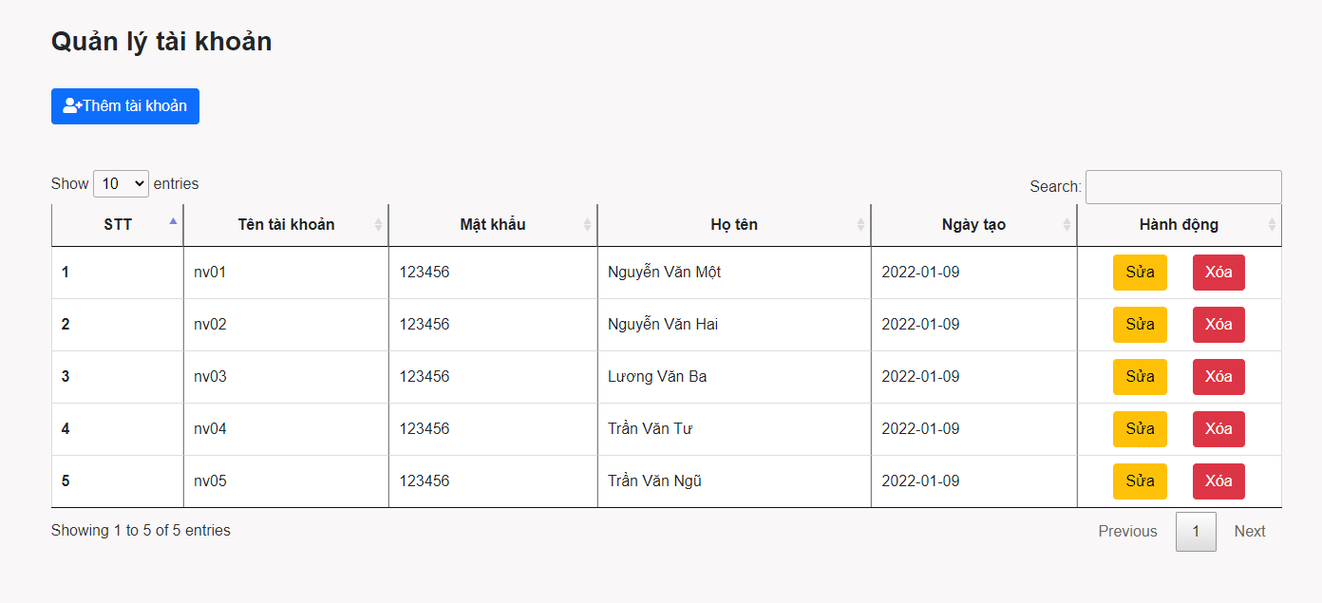

Hình 5. Giao diện tài khoản quản lý nhân viên

* + 1. Giao diện quản lý nhân viên

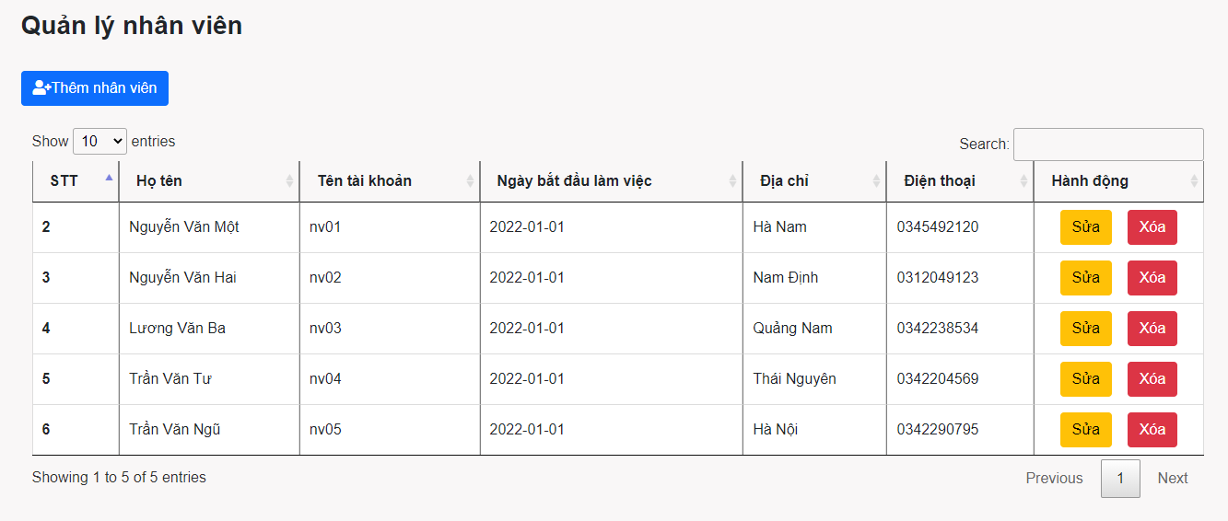

Hình 6. Giao diện quản lý nhân viên

* + 1. Giao diện quản lý món ăn

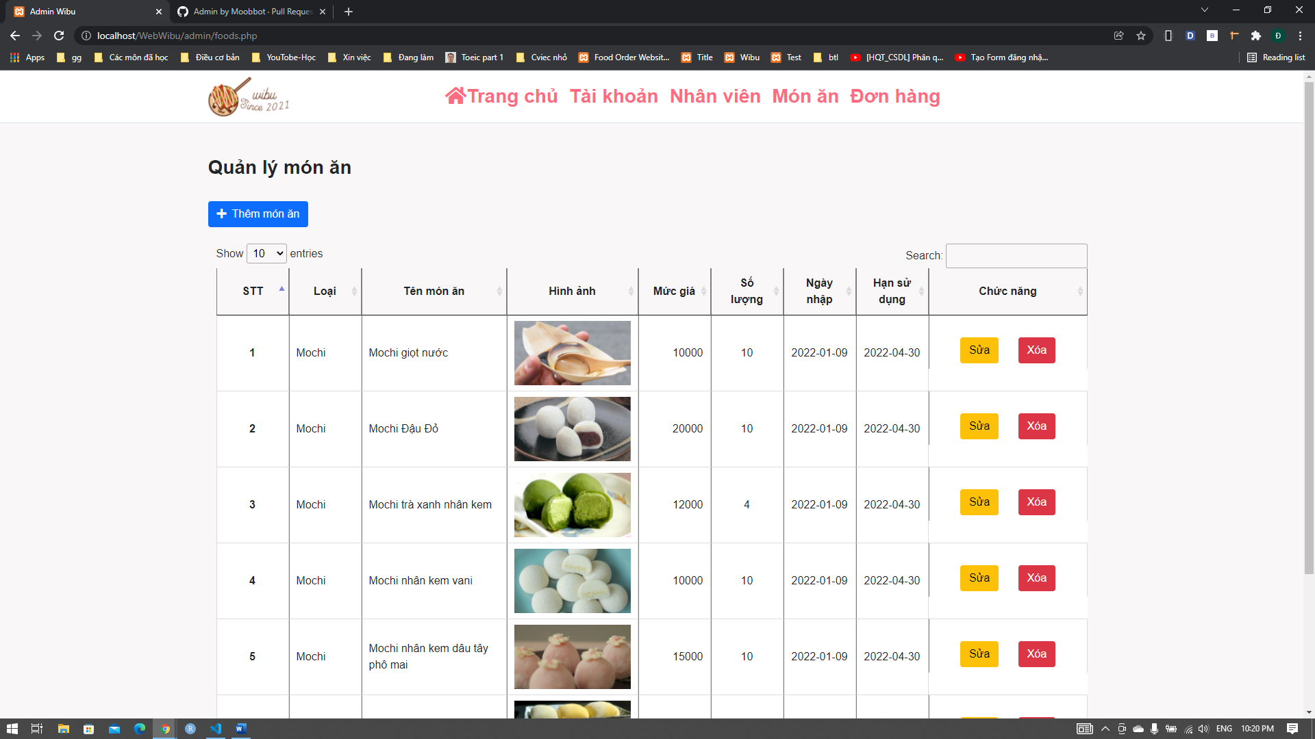

Hình 7. Giao diện quản lý món ăn

1. THỦ TỤC, HÀM, VIEW, TRIGGER TRONG ỨNG DỤNG
   1. Stored Procedures (Thủ tục)
      1. ***Duy – Thủ tục trả về kết quả số lượng tài khoản***

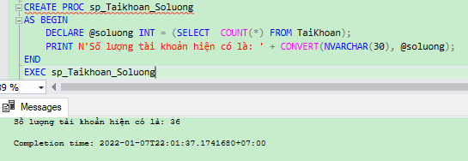

* + 1. Duy – Thủ tục đưa ra nhân viên có số lượng đơn lớn hơn "n"

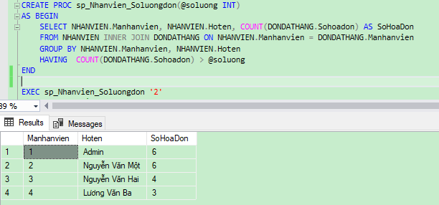

* + 1. Duy – Thủ tục tăng lương cho nhân viên

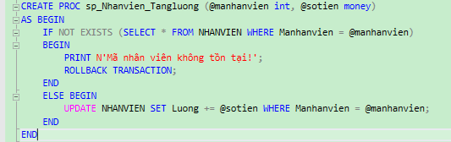

|  |  |
| --- | --- |
|  |  |

* + 1. Phú – Thủ tục đưa ra các món ăn đã gần hết hàng (hàng tồn <=5)

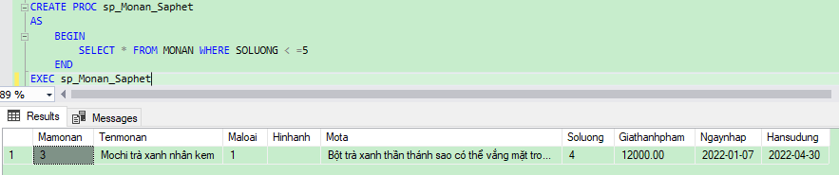

* + 1. Phú – Thủ tục đưa ra các đơn đặt hàng trong ngày "dd/mm/yyyy"

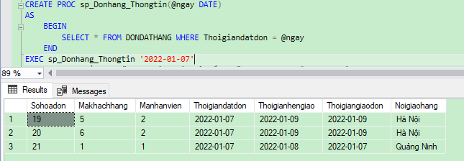

* + 1. Phú – Thủ tục lấy ra thông tin và tổng số lượng được đặt theo ngày

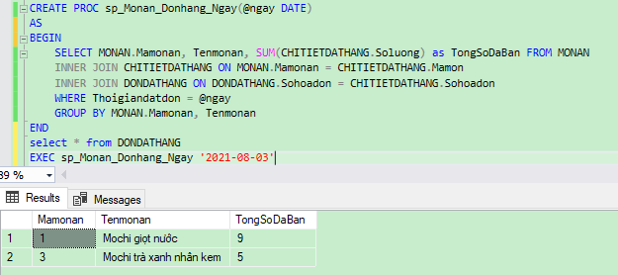

* + 1. Tâm – Thủ tục lấy ra thông tin và tổng số lượng món ăn được đặt theo (tháng, năm)

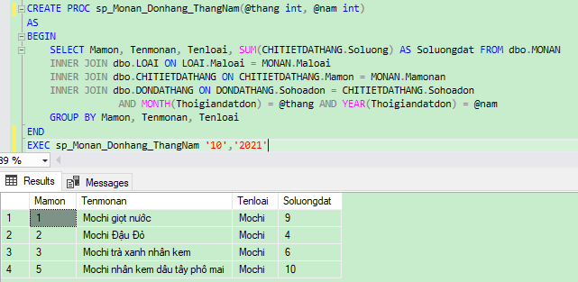

* + 1. Tâm – Thủ tục tìm đơn hàng theo số điện thoại của khách hàng

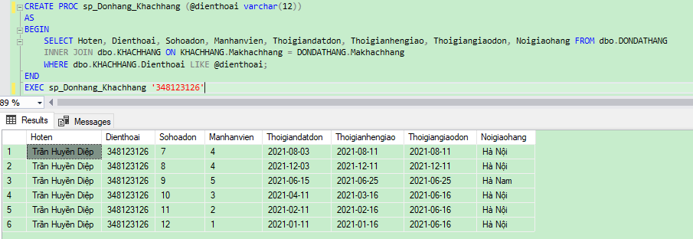

* + 1. Tâm – Thủ tục thay đổi số lượng trong chi tiết đơn đặt hàng dùng cho

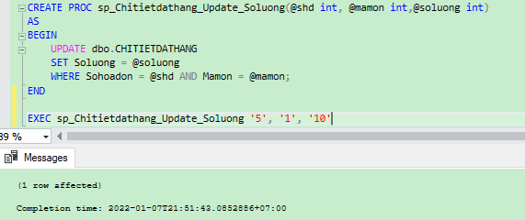

* 1. Funtion (Hàm)
     1. Duy – Hàm tính số tuổi của nhân viên

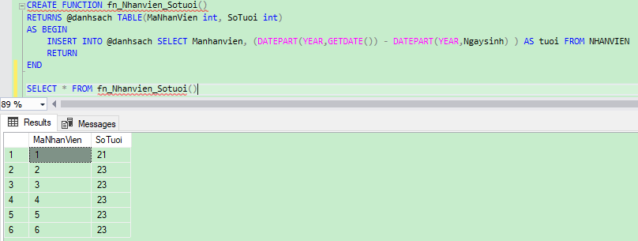

* + 1. Duy – Hàm tính thời gian làm việc của 1 nhân viên đầu vào là mã nhân viên

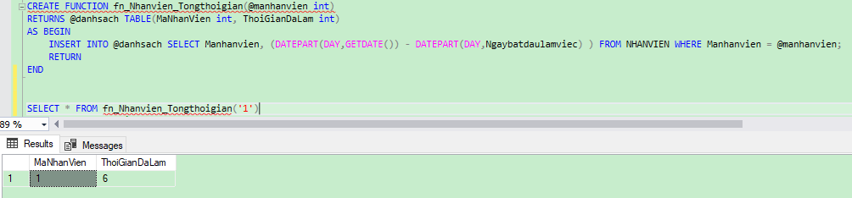

* + 1. Duy – Hàm trả về danh sách các nhân viên có lương cao hơn lương trung bình(trừ admin).

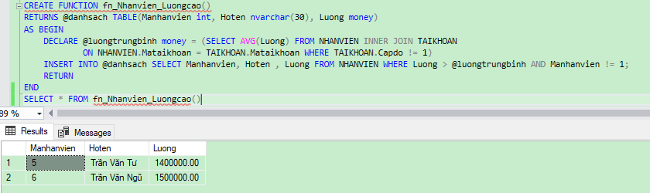

* + 1. Phú – Hàm trả về danh sách các món ăn đã mua của khách hàng

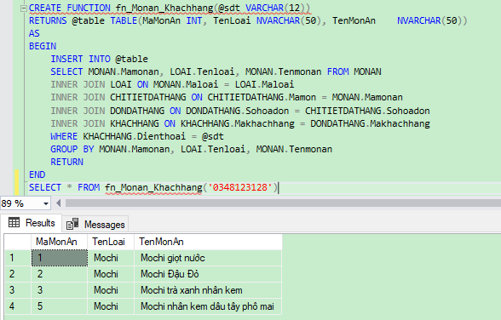

* + 1. Phú – Hàm tính tổng tiền các đơn hàng của 1 khách hàng

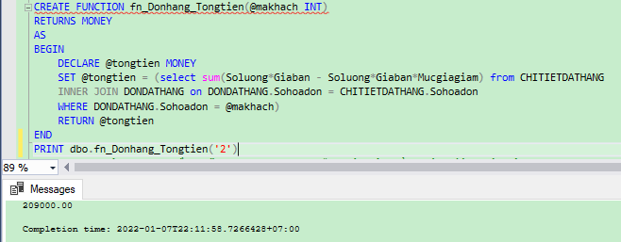

* + 1. Phú – Hàm đưa ra tổng số lượng đơn trong năm nhập vào của 1 nhân viên

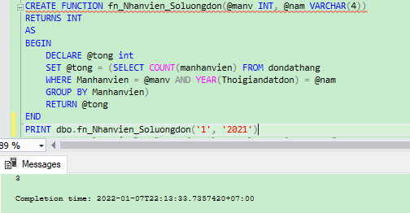

* + 1. Tâm – Hàm trả về những khách hàng thường xuyên mua nhất

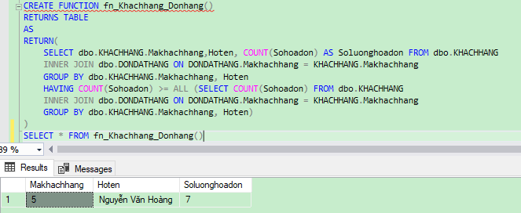

* + 1. Tâm – Hàm tính tổng số lượng món ăn có trong 1 đơn hàng là tham số truyền vào.

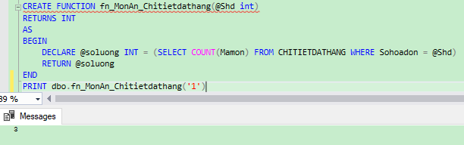

* + 1. Tâm – Hàm hàm tính tổng lãi theo từng tháng

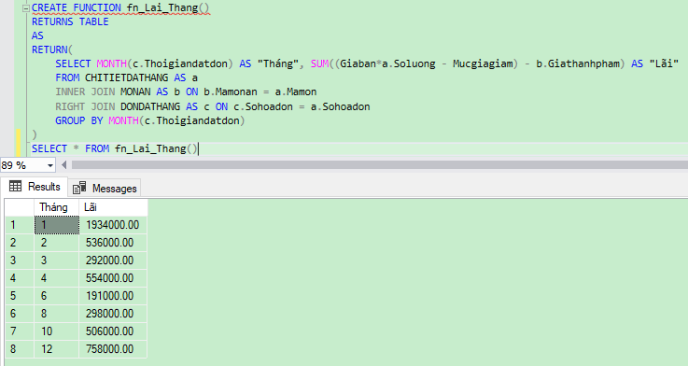

* 1. View
     1. Duy – View thống kê thông tin cửa hàng

View bao gồm (Tổng số tài khoản, Tổng số món ăn, Tổng số nhân viên, Tổng số đơn hàng)

Tổng số hóa đơn là số hóa đơn đã giao.

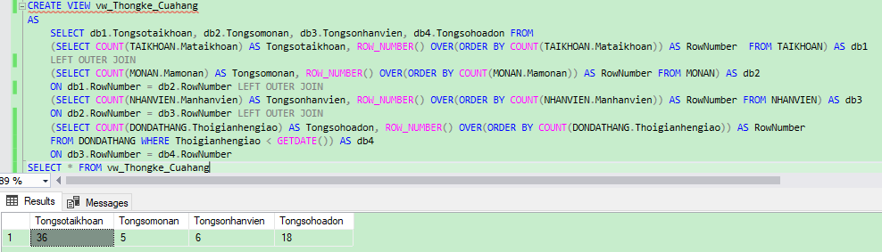

* + 1. Duy – View thống kê thông tin tài khoản nhân viên

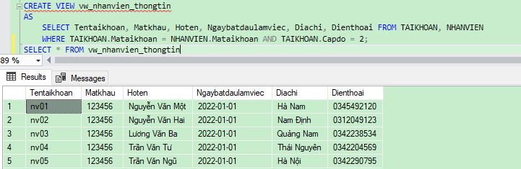

* + 1. Duy – View thống kê thông tin món ăn (View_monan_thongtin)

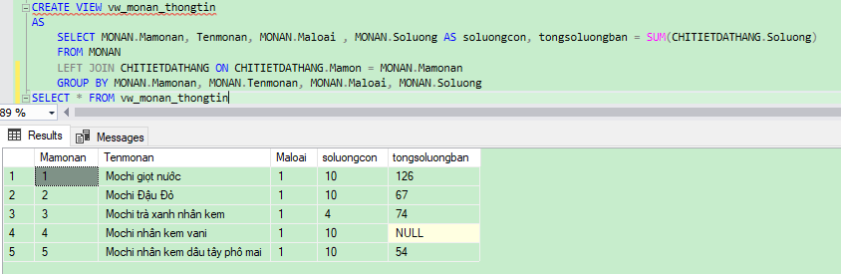

* + 1. Phú – View thống kê món ăn được ưa thích (Số hóa đơn > 10)

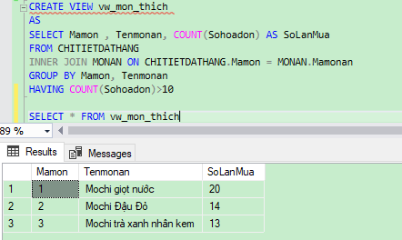

* + 1. Phú – View thống kê thông tin món ăn sắp hết hạn

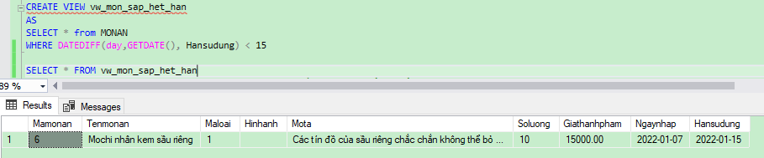

* + 1. Phú – View thống kê thông tin tổng chi tiêu của khách hàng

View bao gồm (Mã khách hàng, Họ tên, Tổng tiền tiêu)

Tổng tiền tiêu là tổng tiền đã bỏ ra của họ

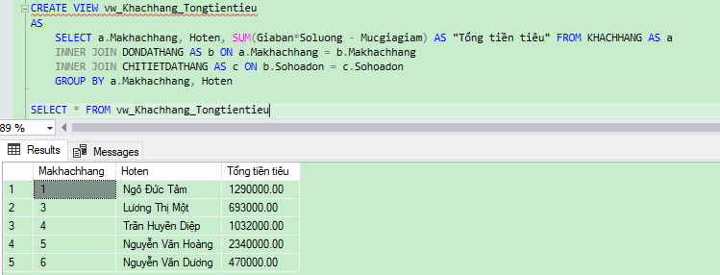

* + 1. Tâm – View thống kê khách hàng đã đăng ký tài khoản nhưng chưa mua hàng

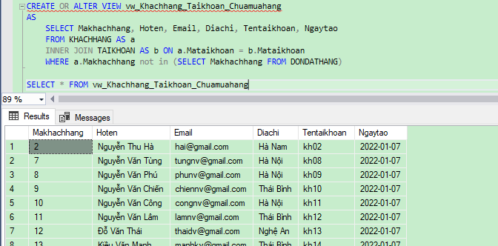

* + 1. Tâm – View thống kê thông tin hóa đơn

View bao gồm (Số hóa đơn, Số lượng món đặt, Tổng số lượng, Tổng tiền chưa giảm, Tổng số tiền giảm, Tổng tiền, Thời gian đặt, Thời gian hẹn, Thời gian giao)

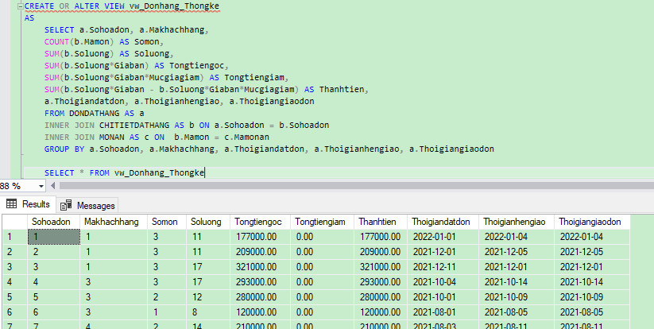

* + 1. Tâm – View thống kê khách hàng đã có tài khoản nhưng chưa mua hàng

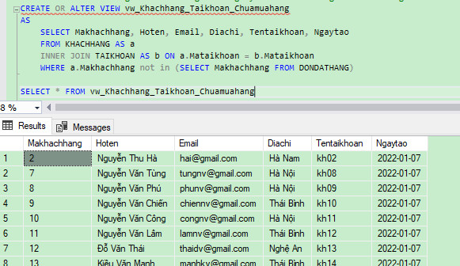

* 1. Trigger
     1. Duy – Trigger kiểm tra điều kiện trước khi thêm, cập nhật nhân viên

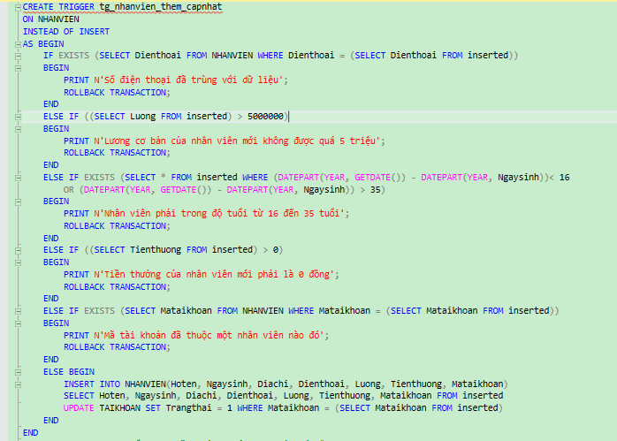

* + 1. Duy – Trigger kiểm tra điều kiện trước khi thêm món ăn

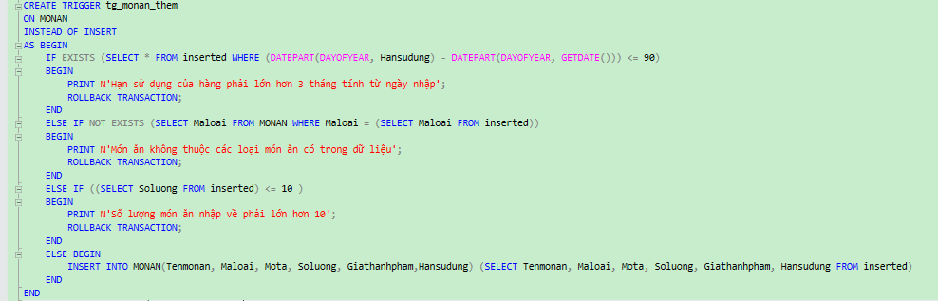

* + 1. Phú – Trigger kiểm tra điều kiện trước khi thêm đơn đặt hàng

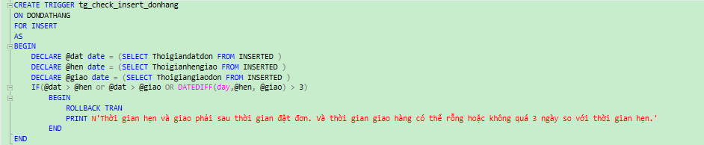

* + 1. Phú – Trigger xóa đơn đặt hàng

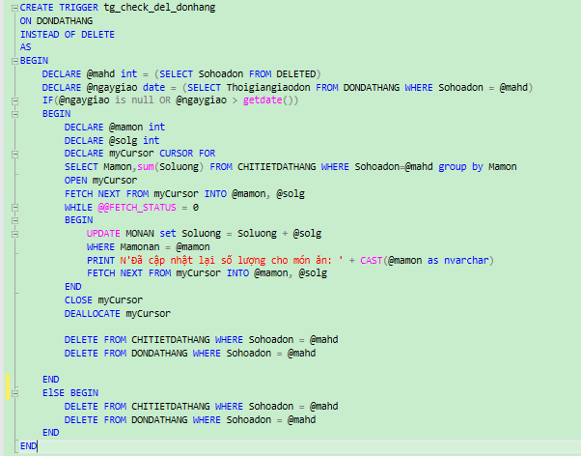

* + 1. Tâm – Trigger kiểm tra trước khi thêm chi tiết đặt hàng
* Kiểm tra món ăn có trong bảng món ăn không (thay thế cho khóa ngoại của bảng)
* Không bán đồ ăn quá hạn.
* Số lượng đặt lớn hơn 0.
* Số lượng bán không được nhiều hơn số lượng có trong kho.
* Giá bán = 150% giá thành phẩm.
* Mức giá giảm không quá 25%* (Giá bán * Số lượng bán).
* Thỏa mãn điều kiện cập nhật Số lượng trong kho = Số lương tồn – Số lượng bán.

|  |
| --- |
|  |
|  |

* + 1. Tâm – Trigger cập nhật một mặt hàng của một hóa đơn trong chi tiết đặt hàng
* Chỉ cho phép cập nhật trong ngày đặt hàng.

Kiểm tra ngày đặt hàng có nhỏ hơn ngày cập nhật hay không ? Nếu có cho phép cập nhật. Nếu không thông báo “Không thể cập nhật”.

* Số lượng hàng thay đổi không lớn hơn số hàng trong kho.

|  |
| --- |
|  |
|  |

1. PHÂN QUYỀN BẢO MẬT
   1. Tạo login

EXEC sp_addlogin 'Admin1','123';

EXEC sp_addlogin 'Quanly','123';

EXEC sp_addlogin 'Nhanvien','123';

EXEC sp_addlogin 'Khach','123';

* 1. Tạo user

EXEC sp_grantdbaccess 'Admin1', 'Wibu_admin';

EXEC sp_grantdbaccess 'Quanly', 'QuanlyA';

EXEC sp_grantdbaccess 'Nhanvien', 'NhanvienA';

EXEC sp_grantdbaccess 'Khach', 'KhachhangA';

* 1. Tạo role

--Tạo role quyền Quản lý

EXEC sp_addrole 'Wibu_Quanly';

--Tạo role quyền Nhân viên

EXEC sp_addrole 'Wibu_Nhanvien';

--Tạo role quyền Khách hàng

EXEC sp_addrole 'Wibu_Khach';

* 1. Gán quyền cho các role

--Cấp quyền role Wibu_Quanly

GRANT INSERT, UPDATE, DELETE ON LOAI TO Wibu_Quanly

GRANT INSERT, UPDATE, DELETE ON MONAN TO Wibu_Quanly

GRANT INSERT, UPDATE, DELETE, SELECT ON NHANVIEN TO Wibu_Quanly

GRANT SELECT ON KHACHHANG TO Wibu_Quanly

GRANT SELECT ON DONDATHANG TO Wibu_Quanly

GRANT SELECT ON CHITIETDATHANG TO Wibu_Quanly

GRANT UPDATE[Mucgiagiam] ON CHITIETDATHANG TO Wibu_Quanly

--Cấp quyền role Wibu_Nhanvien

GRANT SELECT ON DONDATHANG TO Wibu_Nhanvien

GRANT SELECT ON CHITIETDATHANG TO Wibu_Nhanvien

GRANT UPDATE(Thoigiangiaohang) ON DONDATHANG TO Wibu_Nhanvien

GRANT UPDATE(Thoigiangiaohang) ON DONDATHANG TO Wibu_Nhanvien

--Cấp quyền role Wibu_Khach

GRANT INSERT ON CHITIETDATHANG TO Wibu_Khach

DENY SELECT (Soluong, Giathanhpham, Ngaynhap) ON MONAN TO Wibu_Khach;

* 1. Phân quyền user

--Các quyền chung

GRANT SELECT ON LOAI TO PUBLIC

GRANT SELECT ON MONAN TO PUBLIC

GRANT INSERT ON TAIKHOAN TO PUBLIC

--Cấp quyền cho từng user

--Cấp quyền admin -- cấp tất cả quyền hệ thống cho admin

ALTER ROLE [db_owner] ADD member Wibu_admin;

--Cấp quyền Quản lý

--Thêm user QuanlyA vào role Wibu_Quanly

EXEC sp_addrolemember 'Wibu_Quanly', 'QuanlyA'

--Cấp quyền nhân viên

--Thêm user NhanvienA vào role Wibu_Nhanvien

EXEC sp_addrolemember 'Wibu_Nhanvien', 'NhanvienA'

--Cấp quyền khách

--Thêm user KhachhangA vào role Wibu_Khach

EXEC sp_addrolemember 'Wibu_Khach', 'KhachhangA'

KẾT LUẬN

Nhóm chúng em xin chân thành cảm ơn thầy cô giáo Trường Đại Học Thủy Lợi và đặc biệt là các thầy cô giáo Khoa Công nghệ thông tin đã dạy cho nhóm em có những kiến thức cơ bản, chuyên sâu để phục vụ cho việc hoàn thành bài tập lớn này.

Trong thời gian học tập và làm bài tập lớn chúng em đã được sự giảng dạy của giảng viên TS. Lương Thị Hồng Lan đã truyền đạt cho chúng em kiến thức DBMS. Xin chân thành cảm ơn cô đã cho chúng em những lời khuyên, sự góp ý để chúng em có thể hoàn thành bài tập lớn và bước đầu xây dựng được một ứng dụng hoàn chỉnh của nhóm một cách nhanh chóng và hiệu quả.

Trong quá trình làm bài tập lớn với đề tài “**Thiết kế ứng dụng web đặt đồ ngọt online Wibu”**, chúng em đã có gắng hết sức để hoàn thiện ứng dụng một cách tốt nhất. Nhưng do kiến thức còn hạn chế, trong thời gian làm bài tập lớn có hạn và kinh nhiện thực tế chưa nhiều nên không tránh khỏi những thiếu khuyết và sai sót. Vì thế chúng em rất mong nhận được sự góp ý của thầy cô và các bạn để bài tập lớn của em trở lên hoàn thiện hơn.

Chúng em xin chân thành cảm ơn!

**Nhóm sinh viên thực hiện**

TÀI LIỆU THAM KHẢO

Bài giảng Hệ quản trị cơ sở dữ liệu của TS. Lương Thị Hồng Lan

<https://stackoverflow.com/>